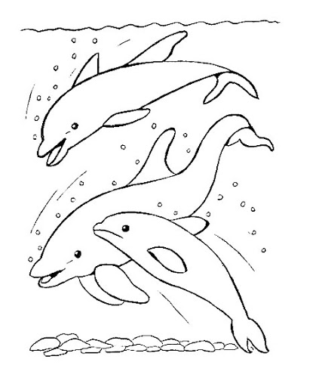
Ponedjeljak 4.5.2020.
HRVATSKI JEZIK
MEDIJSKA KULTURA: ČUDESNA ŠUMA
Ako još nisi pogledao/pogledala Čudesnu šumu, imaš vremena još danas.
Kada pogledaš, riješi listić te mi ga pošalji na pregled do srijede.
Ako ti se ne da pisati, možeš snimiti kratak video u kojem odgovaraš na pitanja s listića. Pošalji mi video i priznat ću to umjesto listića.
Potrudi se jer je ovo za ocjenu!

*Listić šaljem u drugom dokumentu.

PRILAGOĐENI PROGRAM – MARIN – nakon pogledanog filma, prepisati pitanja i odgovoriti na njih. Poslati na pregled do srijede.
ČUDESNA ŠUMA
- TEMA: _____________
- NAVEDI LIKOVE.
- MJESTO RADNJE JE ___________________.
- KOJI DOGAĐAJ TI SE NAJVIŠE SVIDIO I ZAŠTO?
- KOJI LIK TI SE NAJVIŠE SVIDIO I ZAŠTO?
- ŠTO SI NAUČIO IZ OVOG CRTANOG FILMA?

MATEMATIKA
PISANO DIJELJENJE (575:25) –obrada
Danas idemo dalje, nadam se da si usvojio sadržaj od petka. Današnje je veoma slično pa nećeš imati problema.
Otvori udžbenik na strani 118. i riješi pod ZNAM.
Rješenja koja bi trebao/trebala dobiti su: 13, 23, 87, 85, 21, 41, 93 i 84.
Kada si sve točno riješio, pročitaj postupak dijeljenja na istoj strani.
Ukoliko ti treba dodatno pojašnjenje, pogledaj sat Matematike (počinje na 26:40).
https://www.youtube.com/watch?v=T-WS_pFz5ck&t=1131s
Nakon toga riješi udžbenik na 119.strani i zbirku na 104.strani.

PRILAGOĐENI PROGRAM – MARIN – odaberi 10 zadataka, zapiši ih i izračunaj. Pošalji mi na pregled do kraja dana.
https://wordwall.net/hr/resource/403300/matematika/pisano-mno%c5%beenje-jednoznamenkastim-brojem
PRIRODA I DRUŠTVO
MORE – VAŽNOST JADRANSKOG MORA ZA HRVATSKU – obrada
Za početak pogledaj video. Video šaljem preko WhatsApp-a.
Ovaj sam vikend provela na moru, a budući da ćeš danas učiti o tome, snimila sam kratki video da i ti osjetiš barem dio čari koje nam pruža more.
Poslušaj valove i uživaj u pogledu.

Nadam se da sam te barem malo uspjela potaknuti na učenje.
Sada otvori udžbenik na 46.strani, pročitaj tekst. Nakon toga prepiši plan ploče i riješi radnu na 71.strani i 4.zadatak na 72.strani.
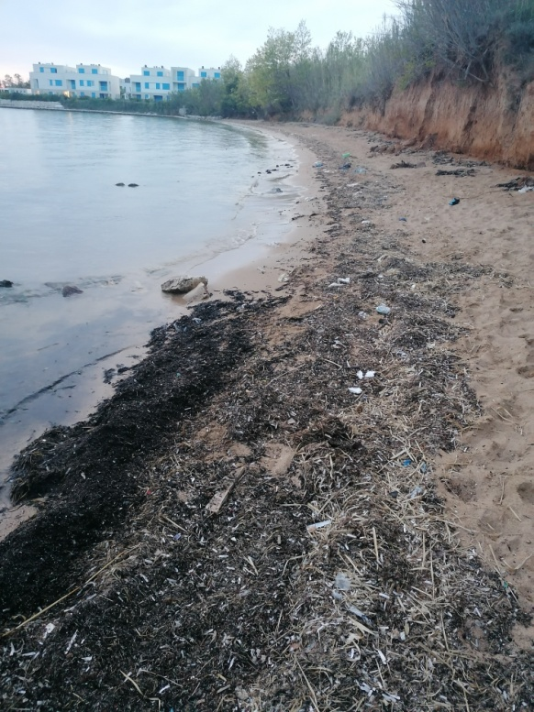
Pogledaj ovu fotografiju. Prikazuje li urednu ili neurednu plažu? Koga ljudi ugrožavaju ako bacaju smeće u more?

Na kraju provjeri što znaš/ne znaš o moru.
https://view.genial.ly/5e834e9fba81d90dfb1e0241

MORE – VAŽNOST JADRANSKOG MORA ZA REPUBLIKU HRVATSKU
Jadransko je more dio Sredozmenog mora.
Bogato je mnogim zaljevima, uvalama, poluotocima i otocima.
Naše je more izvor hrane (ribe) i kuhinjske soli.
DJELATNOSTI: turizam ribarstvo, pomorstvo, brodogradnja

PRILAGOĐENI PROGRAM – MARIN – pročitaj u svom udžbeniku lekciju o Jadranskome more, riješi zadatke i prepiši plan ploče.

TJELESNA I ZDRAVSTVENA KULTURA
Vježbaj uz sportaše na HRT3.

DODATNA NASTAVA
Zadaci na Matificu.

